PRAKTIKUM 10
SISTEM REPRODUKSI PRIA

      - Tujuan Pembelajaran
Setelah mengikuti praktikum ini mahasiswa mampu memahami tentang anatomi dan fisiologi sistem reproduksi pria
      - Alat dan Bahan
PPT Anatomi Sistem Reproduksi Pria
Video sistem Reproduksi Pria
Lembar Kerja
      - Cara Kerja
- Mahasiswa diperlihatkan tentang video dan gambar anatomi sistem reproduksi
- Dosen menjelaskan tentang video dan gambar
- Mahasiswa mengerjakan tugas di lembar kerja masing-masing
- Mahasiswa berdiskusi dengan teman sekelompok dengan dibimbing dosen pembimbing
- Tugas dikumpulkan secara individu pada hari praktikum

LEMBAR KERJA
PRAKTIKUM ANATOMI FISIOLOGI
SISTEM REPRODUKSI WANITA

- ANATOMI SISTEM REPRODUKSI PRIA

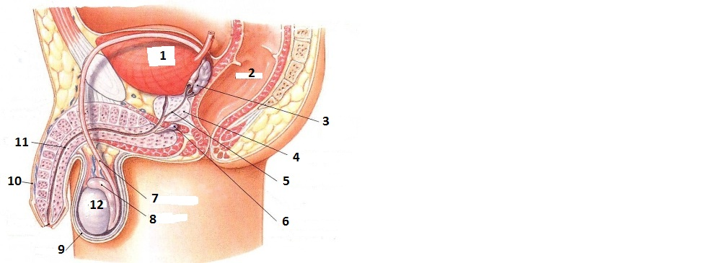

1 | 7
2 | 8
3 | 9
4 | 10
5 | 11
6 | 12

- STRUKTUR MIKROSKOPIS TESTIS DAN PEMBENTUKAN SPERMATOZOA
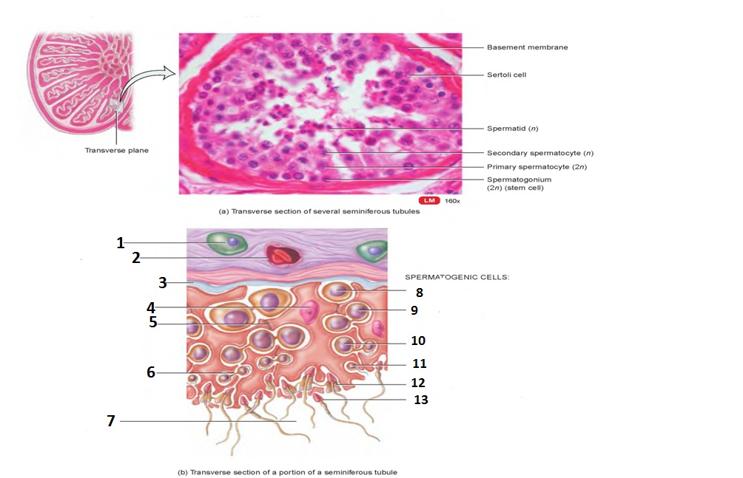

1 | 7
2 | 8
3 | 9
4 | 10
5 | 11
6 | 12
13. Apakah fungsi sel Leydig?

14. Apakah fungsi sel Sertoli?

- STRUKTUR SPERMA
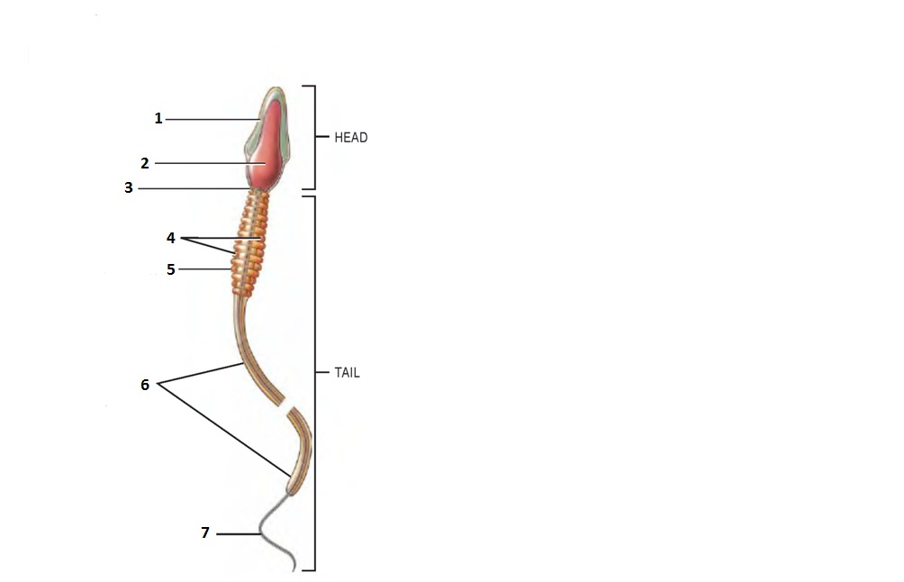

1 | 5
2 | 6
3 | 7
4 | 8

- REGULASI YANG TERJADI PADA SISTEM REPRODUKSI PRIA

Jelaskan regulasi yang terjadi pada sistem reproduksi pria pada gambar berikut!
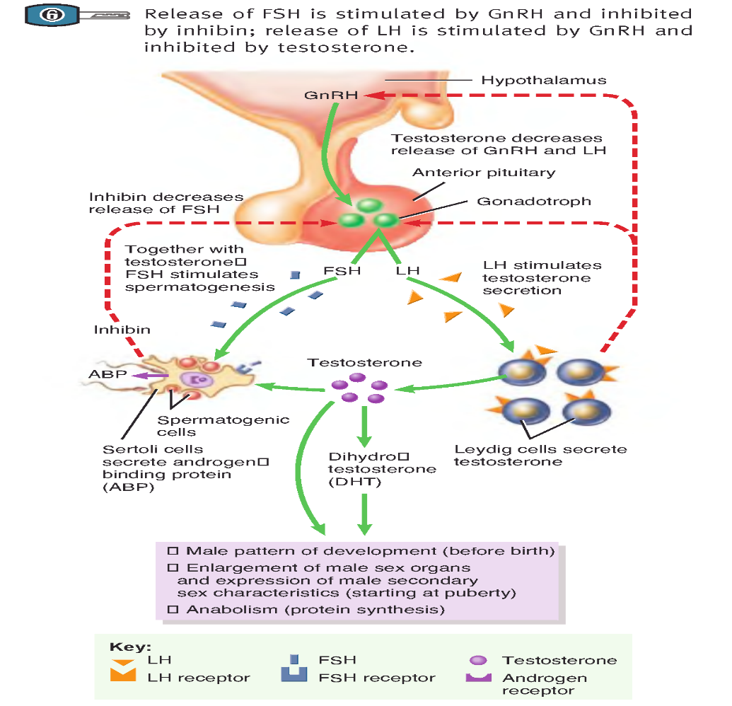
Jelaskan regulasi sistem reproduksi pria di atas!

